
Aluno(a):_________________________________________ 6º Ano / Fund. Anos Finais
Professor(a): Otávio A. Santos ________________________Data: 09 / 06 /2020
ATIVIDADES - GABARITO

1- Analise as situações abaixo e responda:
a) Você e seu irmão tomaram chuva quando vinham da escola. Em casa, os dois trocaram de roupa. Seu irmão esqueceu a roupa molhada num canto do quarto dele. Você estendeu a roupa no varal do quintal, onde bate muito sol. Qual das roupas secou mais depressa: a sua ou do seu irmão? Por quê? Como se chama essa mudança de fase?
A minha roupa secou mais depressa porque, além de ficar no Sol, ele bateu em toda a toalha, pois ela foi esticada na corda. Essa mudança de fase chama-se evaporação ou vaporização.
b) Quando estamos em um carro e começa a chover, precisamos fechar os vidros. Logo depois eles ficam embaçados. O que aconteceu?
Eles ficam embaçados porque o vapor de água, no estado gasoso, em contato com a superfície fria do vidro perde calor e passa para o estado líquido (condensação).
c) Um copo com água gelada foi esquecido em cima da mesa. Verificou-se que ele ficou coberto de bolhas de água pelo lado de fora. Explique por que isso aconteceu. Como se chama essa fase?
As bolhas do lado de fora do copo são feitas de gotículas de água que estava no estado gasoso misturadas com o ar da atmosfera e que, quando encontrou uma superfície fria se condensou, isto é, saiu do estado gasoso e voltou a ser líquida.
d) Escreva, agora, uma situação que há uma passagem do estado líquido para o sólido.
Água congelando no congelador, neve, geleiras.
2- Associe corretamente a coluna da esquerda com a coluna da direita:
(A) fusão ( B ) água congelando.
(B) solidificação ( E ) água vaporizando lentamente.
(C) ebulição ( A ) gelo derretendo.
(D) condensação ( D ) formação de gotículas a partir do vapor de água.
(E) evaporação ( C ) água fervendo.

3- A água se movimenta, muda de estado físico e de ambiente continuamente, em um processo chamado ciclo da água. Quais mudanças de estados físicos que normalmente observamos no ciclo da água?
Sob a ação dos ventos e dos raios solares, a água dos rios, lagos e oceanos evapora. O vapor sobe e, ao encontrar camadas mais frias da atmosfera, condensa-se, formando as nuvens, que são compostas de gotículas de água. A água presente nas nuvens precipita-se sobre a forma de chuva. Parte da água que cai no solo torna a evaporar. Outra parte escorre pela superfície, atingindo rios e mares. Uma certa quantidade infiltra na terra e forma os lençóis freáticos que abastecem rios, mares, lagos e fontes, fechando assim o ciclo. Outra parte pode sofrer solidificação, tornando-se neve.

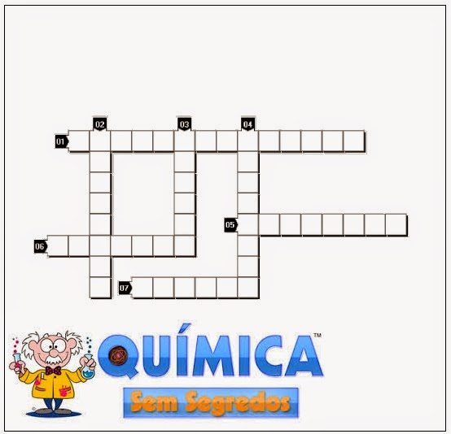
4- Cruzadinha científica: Desafio
01) As mudanças que ocorrem no universo.
02) São produzidos pelas indústrias farmacêuticas.
03) Ciência que estuda os fenômenos físicos.
04) Parte da física que estuda os movimentos.
05) Faz sentido com significado da palavra grega physike.
06) Ciência que estuda os fenômenos químicos.
07) Ramo da física que estuda a luz.
Respostas:
01- Transformações
02- Remédios
03- Física
04- Mecânica
05- Natureza
06- Química
07- Óptica

